Synthèse Cybersécurité
Chapitre 3 – Règles de pare-feu [Firewall policies]

Objectifs
- Identifier les composantes d’une règle de pare-feu.
- Identifier comment le pare-feu établi une correspondance entre le trafic et les règles de pare-feu.
- Configurer et gérer des règles de pare-feu.
- Gérer les journaux de trafic des règles de pare-feu.
- Choisir et configurer le mode d’inspection des paquets.

Firewall Policies

Règles de pare-feu (Policy & Objects > Firewall Policy)
– Caractéristiques :
- Une règle définit à quel trafic elle s'applique et comment traiter ce trafic.
- Importance de l'ordonnancement des règles : la 1ère correspondance s'applique.
- Règle par défaut : deny all (Policy0) :
  - On ne peut pas la supprimer
  - La seule option modifiable est la journalisation
– Critères :
- Interfaces source et destination (From, To).
- Adresses IP Source et destination.
- Horaire (Schedule).
- Service (Protocole et numéro de port).
- Tous doivent correspondre
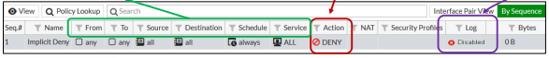
- Si correspondance → Action

Règles de pare-feu (suite)
– Action = Accept
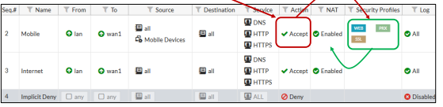
- Si le trafic est autorisé par la règle, alors l'UTM inspecte les profils de sécurité.

- Si les profils de sécurité laissent passer le trafic, l'UTM vérifie si d'autres traitements doivent être appliqués.
  - Authentification, NAT, journalisation, QoS, …

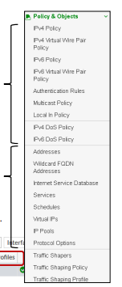
– Différents types de règles
- Certains critères de correspondance ne sont pas utilisables dans tous les cas.
  - Par exemple certains critères IPv6 pour du trafic IPv4.
- Dès lors, il existe plusieurs types de règles de pare-feu.
– Différents objets utilisés dans les règles
- Certains objets sont prédéfinis, d'autres peuvent être créés.
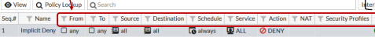
- Exemples d’objets : Interface, zone, adresse, utilisateur, service, profils de sécurité…

– Vue par paire d'interfaces
- Par défaut, les règles sont classées par paires d'interfaces
  - Par exemple, les règles pour LAN vers DMZ sont classées dans une autre section que celles pour LAN vers WAN.
- La règle par défaut (Implicit, Policy0) interdit tout type de trafic
  - On ne peut ni modifier, ni supprimer cette règle.
– Ordre des règles
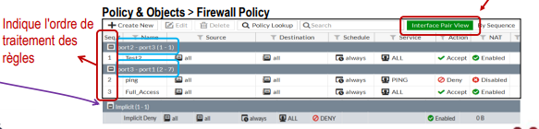
- Il est possible de modifier l'ordre des règles par un simple "glisser/déposer"

– Vue par séquence
- Il est également possible de classer les règles par numéro de séquence.
– Identification d'une règle
- Attention : le numéro de séquence change lorsque l'on déplace une règle.
- C'est la colonne ID (masquée par défaut) qui identifie réellement une règle
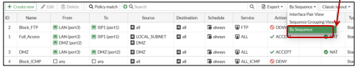

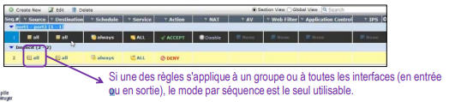

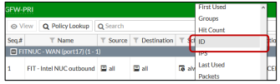
– Ajouter la colonne ID dans l'affichage GUI (conseillé)
- Un clic droit dans la ligne de menu ouvre un menu contextuel.
Identification d'une règle en CLI
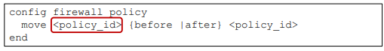
    - En CLI, une règle est toujours identifiée par son ID (pas par son numéro de séquence)

– Zone
    - Une zone est un regroupement d'interfaces (physiques et/ou virtuelles).
    - Les zones permettent de faciliter la configuration des règles de pare-feu.
– Multiple Interface Policies
    - Par défaut, en GUI il est seulement possible d'utiliser une interface individuelle comme interface d'entrée (incoming) ou de sortie (outgoing)
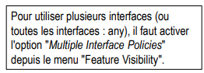
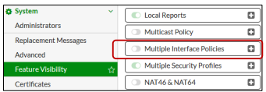

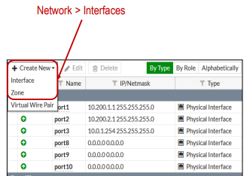
– Configurer une zone
    - Il faut supprimer toute référence à une interface pour pouvoir l’ajouter à une zone.
    - Une fois associées à une zone, vous ne pouvez plus faire référence à cette interface individuellement.
– Création ou modification d'une règle de pare-feu
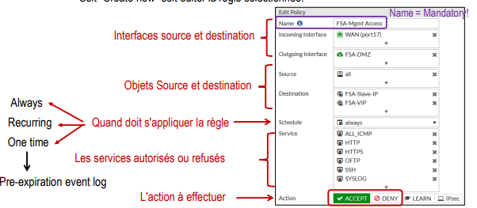
- Soit "Create new" soit éditer la règle sélectionnée

Correspondance de la source (Matching by source)
– Il est nécessaire de définir au moins une source.
- Il est possible de définir plus précisément la source en spécifiant d’autres paramètres :
  - Un utilisateur source.
  - Un périphérique source.
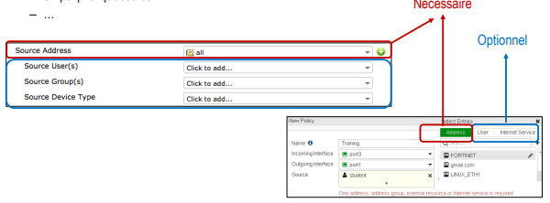

– La source DOIT être définie par un des éléments suivants :
- Une adresse ou un ensemble d’addresses IP.
- Un réseau ou sous-réseau.
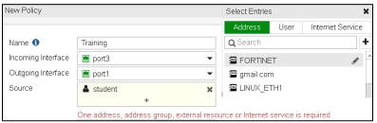
- Une zone géographique.
- Un FQDN.
- L’adresse d’un Fabric connector (adresse dynamique).
- Un objet de la base de données ”Internet service” (ISDB).
- L'UTM doit pouvoir faire des résolution de noms
– La source PEUT, en plus d’un objet adresse, être définie par :
- Un utilisateur ou un groupe d’utilisateurs source :
  - Un compte local.
  - Un compte sur un serveur distant (Active Directory, LDAP, RADIUS).
  - FSSO (Fortinet Single Sign-On).
  - Un utilisateur PKI (certificate).
- Un périphérique source
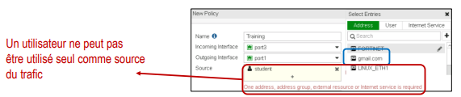
  - Peut être défini manuellement sur l'UTM ou via le service "Device Identification".

Correspondance de la destination (Matching by Destination)
– Comme la source, la destination doit être définie par :
- Une adresse ou un ensemble d’adresses IP.
- Un réseau ou sous-réseau.
- Un FQDN.
- Une zone géographique.
- L’adresse d’un Fabric connector.
- Un objet de la base de données ”Internet service”

Internet Service DataBase (ISDB)
– Base de données
- Elle contient une liste d’adresse IP, de protocoles et de numéros de port utilisés par les servies Internet les plus courants.
- Elle est mise à jour régulièrement par Fortiguard.

Internet Service (suite)
– Source d’une règle de pare-feu
- Si Internet Service est utilisé dans le champ source d’une règle, il n’est pas possible d’utiliser un autre objet adresse dans ce même champ source.
– Destination d’une règle de pare-feu
- Si Internet Service est utilisé dans le champ destination d’une règle:
  - Il n’est pas possible d’utiliser un autre objet adresse dans ce même champ destination.
  - Il n’est pas possible de sélectionner le champ « Service » de la règle
– Geographic Based Internet Service Database
- Offre un contrôle plus précis en permettant de définir des objets ISDB sur base d’un pays, d’une region ou d’une ville.
– Référencement
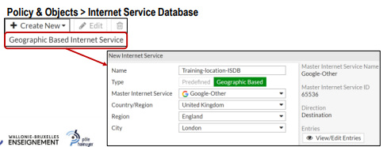
- Les objets ISDB sont référencés, dans les règles de pare-feu, par leur nom plutôt que par leur ID

Correspondance du service
– Protocole et N° de port
- L'UTM vérifie le protocole (TCP, UDP, …) ainsi que les N° de port.
- De nombreux objets sont prédéfinis et peuvent être modifiés, d'autres peuvent être créés
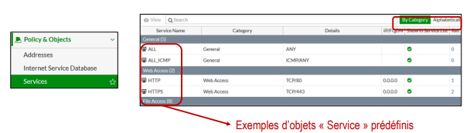

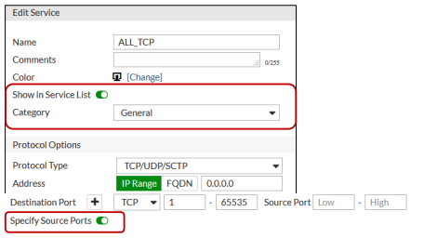
– Modifier un objet

Configuring Firewall Policies

Configuration des règles de pare-feu
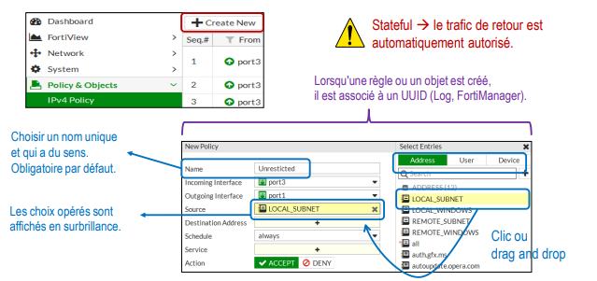

Nommage des règles et objets de pare-feu
– Restrictions et conseils
- Le nom d’une règle ne peut pas dépasser 35 caractères.
- Caractères acceptés
  - Les lettres (de A à Z, Majuscule ou minuscule).
  - Les nombres (de 0 à 9).
  - Les caractères spéciaux : “-” et “_”
- Désactiver l’obligation de nommer les règles : Feature visibility > Allow Unnamed Policies
– Caractères spéciaux
- Certains caractères spéciaux peuvent être utilisés mais pas dans les noms des règles de pare-feu (< > ( ) # “ ” ‘’)..
  - Mots de passe, commentaires,
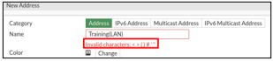

Firewall policies and Security profiles
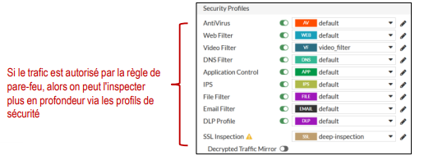
– Les règles de pare-feu
- Fournissent les instructions pour contrôler si le trafic est autorisé ou refusé.
- Sont basées sur les interfaces, les adresses IP, l’horaire et le service.

– Les profils de sécurité
- Un profil de sécurité est un groupe d'options et de filtres que l'on peut appliquer à une règle de pare-feu.

Journalisation (Logging)
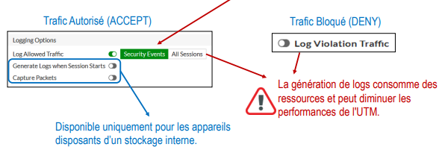
- Par défaut, seuls les événements de sécurité (Security Events) liés aux profils de sécurité activés sont journalisés.

Journalisation (suite)
– Détection d’une violation
- Lorsqu’un profil de sécurité détecte une violation, l’UTM enregistre l’attaque.
- La quantité de logs peut être importante et réduire les performances.
– Table des sessions
- Les sessions refusées peuvent être enregistrées dans la table des sessions.
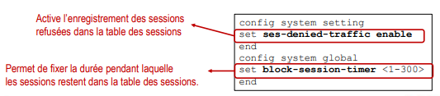
- Cela évite de devoir effectuer une recherche de règle de pare-feu pour chaque nouveau paquet correspondant à la session refusée, ce qui réduit l'utilisation du CPU et la génération de journaux.

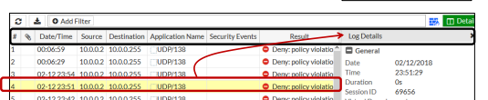
Exemple de journaux

Forward Traffic log example
- Il est possible de trier les journaux

Security log example
  - Par défaut, ils sont visibles dans le menu Forward Traffic
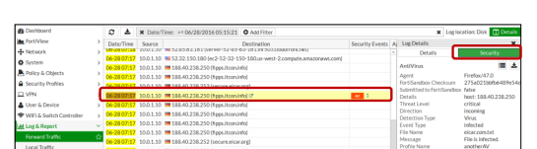

Configuration de la journalisation

Configuration
- Il est possible de spécifier quel sous-type de trafic devra être journalisé concernant les types de journaux «Event » et « Local Traffic » => Log & Report > Log & settings
    - Event Logging => Customize
    - Local Traffic Log

Anonymiser les logs
- Parfois requis par le règlement ou la législation

Configuring Firewall Policies
- Grouper des service et/ou des adresses
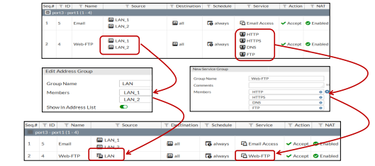

Combiner des règles de pare-feu
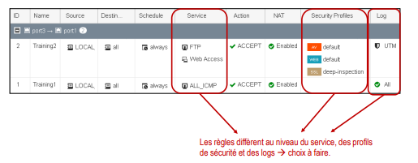
– Il est possible de combiner plusieurs règles afin de réduire leur nombre

Modes d’inspection

Flow-based Vs Proxy-based inspection mode
- Mode flux (Pas de proxy)
- Bloque les menaces en temps réel au fur et à mesure que le FortiOS les identifie.
  - Nécessite moins de ressources de traitement que le mode proxy-based.
  - Mode recommandé pour donner la priorité au débit du trafic.
  - Supporte moins de fonctions de sécurité.
- Le mode proxy
- Consiste à mettre le trafic en mémoire tampon et à l'examiner dans son ensemble avant de déterminer une action.
- Permet plus d’option de sécurité telles que :
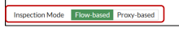
  - Le filtrage Vidéo, les options du filtrage web (par exemple : les quotas d'utilisation, le « safe search » ou encore l’option « web-profile override » du profil de filtrage Web), le Web Application Firewall, …

Configuring Firewall Policies

Menus de configuration
– Des menus contextuels contiennent des options pour configurer les règles
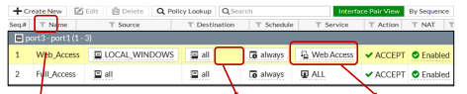
• Les menus sont accessibles via un clic droit.

Managing Firewall Policies
Supprimer un objet
– L’objet est-il utilisé?
- On ne peut pas supprimer un objet qui est utilisé dans une règle.
- Il faut d'abord modifier la règle utilisant l'objet à supprimer.
- Comment savoir dans quelle(s) règle(s) un objet est utilisé
  - Schéma page 75 slide 146

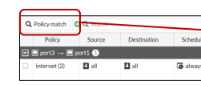
Policy Lookup ou Policy match
– Permet de rechercher si une règle correspond à un type de trafic
- Les critères varient en fonction du protocole choisi (TCP, ICMP,…).
- Vérifie : la route (recherche l’interface de sortie), Reverse path forward (RPF), Destination NAT (virtual IP)

Informations en temps réel sur les règles de pare-feu
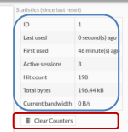
– L’édition d’une règle affiche des informations sur celle-ci

Conseils

Conseils pour la création de règles de pare-feu
- Testez et soyez prudent
  - Toute modification de configuration prend effet immédiatement et peut interrompre un service.
    - Dans la mesure du possible, tester les règles pendant une fenêtre de maintenance avant de les déployer en production.
    - Prévoyez du temps en cas de problèmes.
- Soyez précis
  - Essayez de configurer des règles de pare-feu aussi précise que possible.
- Utiliser le modèle de sécurité positif
  - Tout ce qui n’est pas explicitement autorisé est interdit.
- Journalisez
  - Une bonne configuration de la journalisation peut vous aider à analyser, diagnostiquer et résoudre les problèmes.
- Documentez
  - Expliquez par écrit la raison d’être des différentes règles.
- Processus continu
  - Vérifiez régulièrement la politique de pare-feu afin de :
    - Supprimer les règles temporaires obsolètes créées depuis la dernière révision.
    - Corriger les éventuels écarts par rapport aux conventions en vigueur.
    - Vérifier la cohérence des règles ajoutées depuis la dernière révision : origine, utilité, précision, ..

